Правописание гласных в падежных окончаниях существительных
учителя русского языка и литературы Шилиной Светланы Сергеевны
МБОУ СОШ № 11
г. Сарова
Нижегородской области.

Программа: «Русский язык».
Авторы: Баранов М.Т., Ладыженская Т.А., Шанский Н.М. М.: «Просвещение», 2006.
Учебник «Русский язык 5».
Авторы: Ладыженская Т.А. , Баранов М.Т. и др. М.: «Просвещение», 2006.

Тема урока. Правописание гласных в падежных окончаниях существительных в единственном числе.

Место урока. Это второй урок на тему «Правописание гласных в падежных окончаниях существительных в единственном числе». На первом уроке по данной теме учащиеся закрепляли навык написания гласных Е-И в падежных окончаниях существительных первого, второго и третьего склонения в единственном числе. На предыдущих уроках повторяли род, склонение и падежи имён существительных. Следующий урок планируется как урок обобщения и систематизации знаний по данной теме, после чего перейдём к теме «Множественное число имён существительных».

Класс: 5 общеобразовательный класс.

Тип урока: комбинированный.
Цели урока:
Учащиеся:
Образовательные цели: закрепят навык написания гласных Е–И в падежных окончаниях существительных в единственном числе, продолжат совершенствовать навык выделения окончания в слове, узнают и научатся определять окончания существительных на –ий, -ия, -ие в единственном числе.
Развивающие цели: продолжат развивать умение определять тему и основную мысль текста, продолжат формирование навыков анализа и обобщения.
Воспитывающие цели: продолжат формирование коммуникативных навыков и навыков словесного оценивания.

Основной метод обучения – эвристическая беседа.

Оборудование урока: 1. Презентация по теме «Правописание гласных в падежных окончаниях существительных».
2. Карточки для индивидуальной работы.
3. Учебник.
4. Таблица «Буквы Е – И в падежных окончаниях существительных в единственном числе».

Приложение.
Карточки для индивидуальной работы.

Карточка 1.
Спишите текст, вставляя пропущенные буквы. Орфограмму объясните графически.
Помните:
 | 1 скл. | 2 скл. | 3 скл. | На –ий, -ия,  -ие.
Р.п. | И |  | И | И
Д.п. | Е |  | И | И
П.п. | Е | Е | И | И

Летом Люда отдыхала у бабушк… в Карели… Там много деревьев. Особенно Люд… понравилась белая акация, которая росла в самой красивой алле… Люда собрала листья, цветы этого растения , сделала гербарий и подарила его учительниц… биологи…

Карточка 2.
Спишите текст, вставляя пропущенные буквы. Орфограмму объясните графически.
Помните:
 | 1 скл. | 2 скл. | 3 скл. | На –ий, -ия,  -ие.
Р.п. | И |  | И | И
Д.п. | Е |  | И | И
П.п. | Е | Е | И | И

Владимир Даль обошел и объехал всю страну. Он был на территори… Карели…, в пустынях Средней Ази…, в состав… русской арми… воевал в Турци…. Главную задачу в вечных разъездах от юност… до смерт… он видел в собирани… слов и изложени… их истори…

Буквы Е – И в падежных окончаниях существительных в единственном числе.
Е | И
1 склонение, Д.п. и П.п. | 1 склонение, Р.п.
2 склонение, П.п. | 3 склонение, Р.п., Д.п., П.п.
2 склонение, П.п. | На –ий, -ия, -ие.

Ход урока
Содержание урока
На доске записана тема урока: «Гласные в падежных окончаниях существительных в единственном числе».  Сегодня мы закрепим навык написания гласных Е-И в падежных окончаниях существительных в единственном числе, вспомним, от чего зависит выбор буквы в окончании, окончания каких падежей являются самыми трудными. | Слайд 1  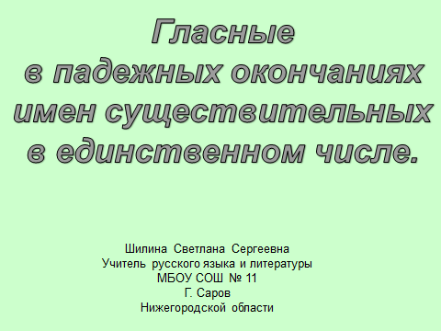
Фронтальный опрос.  - Что нужно знать, чтобы определить, какая буква пишется в окончании имени существительного?  - Расскажите, как существительные распределяются по группам склонений.  - Что такое нулевое окончание?  Фронтальный опрос.  - Мы повторили три склонения существительных. Скажите, ребята, какие падежи являются самыми трудными?  Во время ответов учеников выводит на экран таблицу:  На экране слайд 4.  На партах перед учениками лежат листочки с этим текстом.  - Прочитайте текст выразительно.  .  Фронтальный опрос.  - Озаглавьте текст.  - Определите его основную мысль.  - Почему автор считает, что любопытство уродливо, а любознательность – достоинство?  Чтобы ответить на этот вопрос, нужно различать значения слов любопытство и любознательность.  - Как состав слов любопытство и любознательность помогает различить их смысл?  У доски - ученик, подготовивший сообщение о различии слов любопытство и любознательность.  - Перед вами текст, вставьте пропущенные буквы и объясните изучаемую орфограмму. | Слайд 2  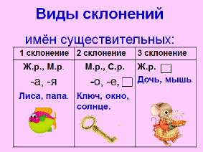  Слайд 3  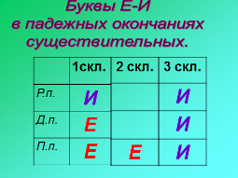  Слайд 4  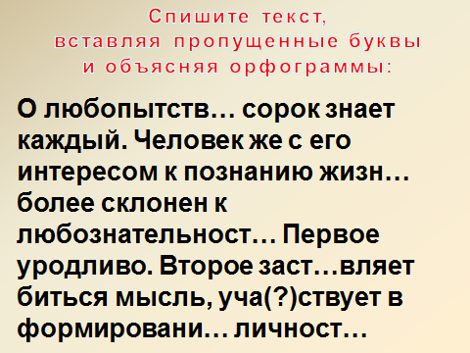
Проверьте себя с помощью слайда.  - Какое слово в тексте не подчиняется правилу?  - Почему в окончании пишется буква И? | Слайд 5  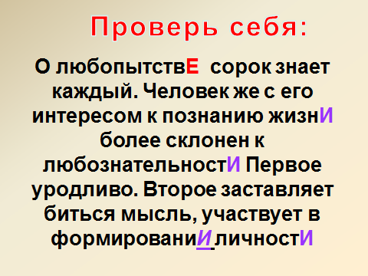
Во время объяснения учитель поэтапно выводит на экран таблицу:  Есть группа слов, не подчиняющихся основному правилу. В эту группу входят слова, оканчивающиеся на -ИЕ.  - Приведите примеры слов, оканчивающихся на –ИЕ.  Фронтальный опрос.  Общему правилу не подчиняются не только слова среднего рода. В группу слов – исключений входят существительные женского рода на –ия и мужского рода на –ий  - Приведите примеры слов на --ия, -ий.  Все эти слова имеют окончание –И в предложном падеже, а слова на –ИЯ в предложном, родительном и дательном падежах.  На предыдущем уроке мы заполняли таблицу «Буквы Е –И в падежных окончаниях существительных». Одна колонка осталась пустой. Заполнение таблицы.  - Прочитайте пословицы вслух и определите падеж существительных на –ия, -ие.  - Объясните смысл пословицы.  Фронтальный опрос.  Групповая работа. Ученики каждого ряда получают задание заменить синонимами существительные в словосочетаниях. Словосочетания записаны на доске.  Необходимость в руководстве, готовность к показу, верность обычаю, был в восторге, участвовал в бою, вспоминал о случае.  - Существительное замените синонимом – существительным на –ИЯ, -ИЕ.  - Объясните изучаемую орфограмму.  Перед выполнением работы вспомним термины, которые нам понадобятся для выполнения задания:  - Что такое синонимы?  Слова для справок на слайде:  Время выполнения задания – 5 минут  Проверка производится с помощью фронтального опроса. | Слайд 6  Слайд 7  Слайд 8  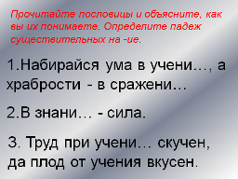  Слайд 9
Два ученика работают по карточкам за партами.  Остальные откроют учебник на стр. 216, упражнение 541.  - Прочитайте задание к упражнению и выполните его.  - Перескажите текст, записанный вами.  Проверка задания.  - А в каких странах вы хотите побывать?  Закончите предложение:  Мне интересно побывать в …  - Выделите окончания у существительных и объясните орфограмму.  Фронтальный опрос. | Карточки 1, 2 ( см. Приложение)  Слайд 10  
Что вам запомнилось на уроке?
§ 99, упр. 544. Спишите текст, вставляя пропущенные буквы и знаки препинания. Орфограммы объясните. | Слайд 11.

Использованная литература:
- Г.А. Богданова «Уроки русского языка в 5 классе» М., «Просвещение», 1999.
- Г. П. Лазаренко «Уроки русского языка в 5 классе: поиски и находки» М., «Дрофа», 2006
- «Русские пословицы и поговорки» под ред. В.П.Аникина М., «Художественная литература», 1988

